Государственное автономное профессиональное образовательное учреждение
Республики Карелия
«Петрозаводский техникум городского хозяйства»

Формат обмена данными JSON - 2.
Отчёт по практической работе №14

Выполнил: студент группы: ИС-31
Рогозин Илья Андреевич

Проверила: Назарова А.К.

Петрозаводск 2022
ПРАКТИЧЕСКАЯ РАБОТА №14

Цель работы: Научится выгружать данные в файл формата JSON.

Форма справочника «Справочник1».
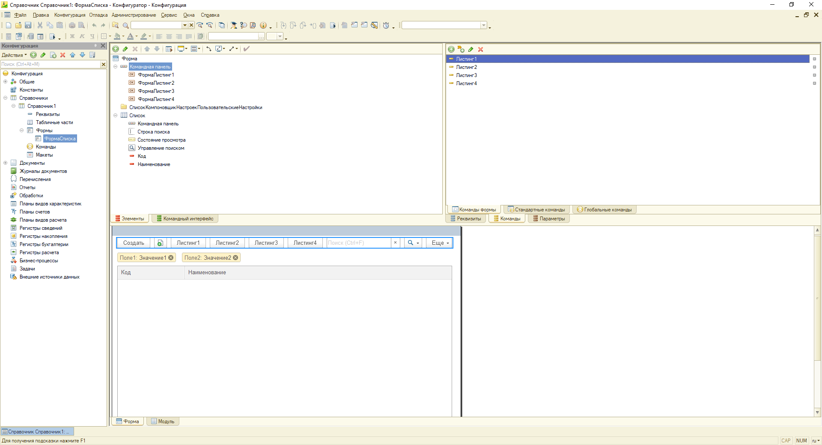

1. Листинг1
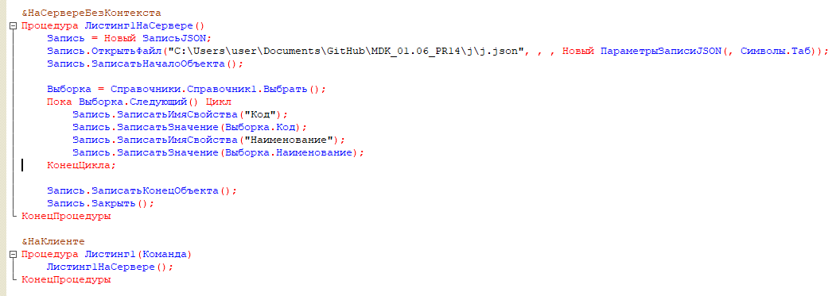
1.1)Создаём новый документ
Запись = Новый ЗаписьJSON;
Запись.ОткрытьФайл("C:\Users\user\Documents\GitHub\MDK_01.06_PR14\j\j.json", , , Новый ПараметрыЗаписиJSON(, Символы.Таб));

1.2)Записываем данные в документ из справочника

Запись.ЗаписатьНачалоОбъекта();
Выборка = Справочники.Справочник1.Выбрать();
Пока Выборка.Следующий() Цикл
Запись.ЗаписатьИмяСвойства("Код");
Запись.ЗаписатьЗначение(Выборка.Код);
Запись.ЗаписатьИмяСвойства("Наименование");
Запись.ЗаписатьЗначение(Выборка.Наименование);
КонецЦикла;
Запись.ЗаписатьКонецОбъекта();

1.3)Закрываем запись

Запись.Закрыть();

Результат работы программы
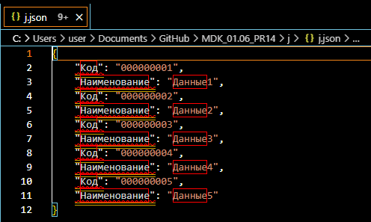

Вывод:
Мы научились выгружать данные в файл формата JSON.

